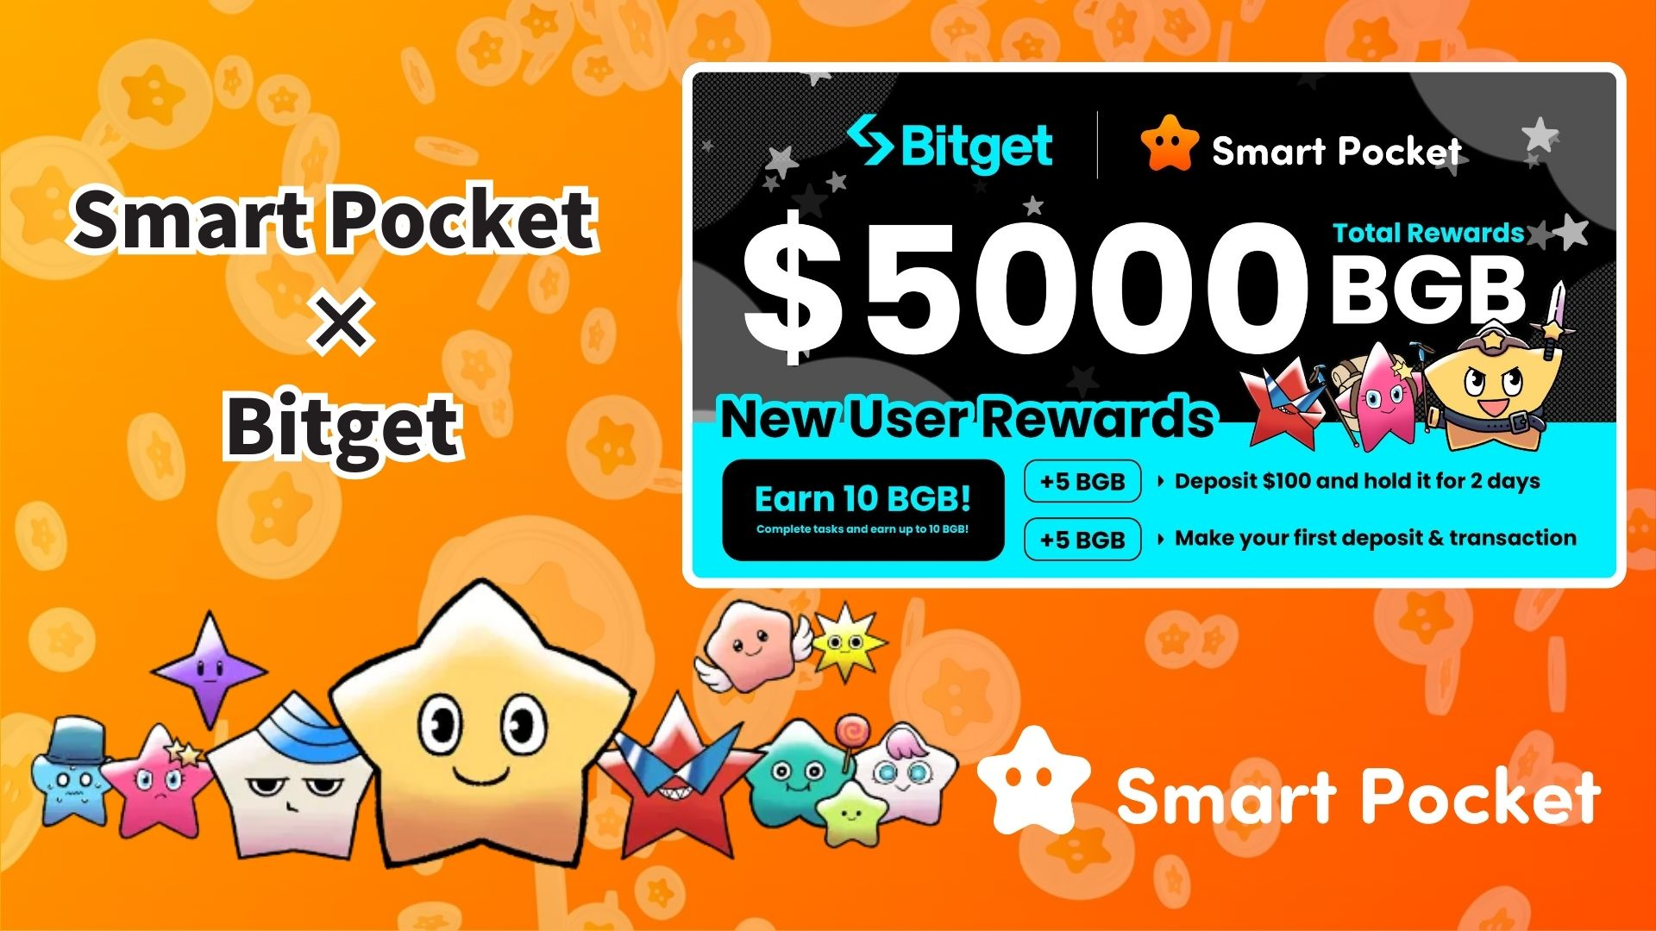

**¡Empieza la campaña de colaboración con Bitget! ¡Gana fácilmente hasta 10BGB!**

**¡Hola a todos!  
  
¡Tenemos una gran noticia! La campaña de colaboración entre Smart Pocket y Bitget ha comenzado. Al completar tareas simples, puedes ganar hasta 10BGB.**

**Las condiciones son muy sencillas, por lo que incluso los principiantes pueden participar sin dificultad. Como las recompensas se entregan por orden de llegada, ¡te recomendamos actuar cuanto antes!**

# Índice

* Resumen de la campaña  
  Recompensas y condiciones  
  Tarea 1: Bono por primer depósito  
  Tarea 2: Bono por primera transacción  
  Guía paso a paso  
  Métodos de depósito  
  Notas importantes  
  Preguntas frecuentes  
  Resumen

# Resumen de la campaña

En esta campaña de colaboración entre Smart Pocket y Bitget, puedes ganar hasta 10BGB completando solo dos tareas simples.  
(Al 21 de marzo de 2025, 10BGB equivalen a aproximadamente 7,000 yenes japoneses)  
  
BGB es el token oficial de la plataforma de intercambio Bitget y se puede usar para descuentos en comisiones y otros beneficios.

Más información sobre BGB:  
https://www.bitget.com/ja/events/BGB/intro

# Recompensas y condiciones

Completa estas dos tareas simples para ganar recompensas:  
  
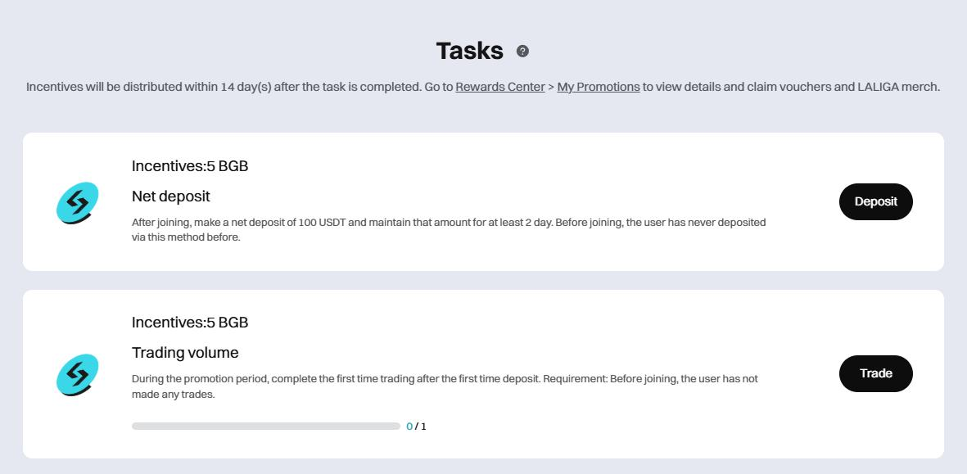

## Tarea 1: Bono por primer depósito

Condición: Deposita 100 USDT y mantenlos durante 2 días  
Recompensa: 5 BGB

## Tarea 2: Bono por primera transacción

Condición: Realiza tu primera transacción tras el depósito  
Recompensa: 5 BGB  
  
Lo mejor es que no hay requisitos de volumen de transacción: ¡una transacción simple es suficiente! Perfecto para principiantes.

# Guía paso a paso

1. Paso 1: Visita la página de registro  
   https://www.bitget.com/ja/events/activities/17f99b26c7805214b0377591f7cb1e3b?channelCode=u5tr&color=white&groupId=545714&vipCode=4mfc  
     
   Paso 2: Haz clic en “Participar” en la página de la campaña  
     
   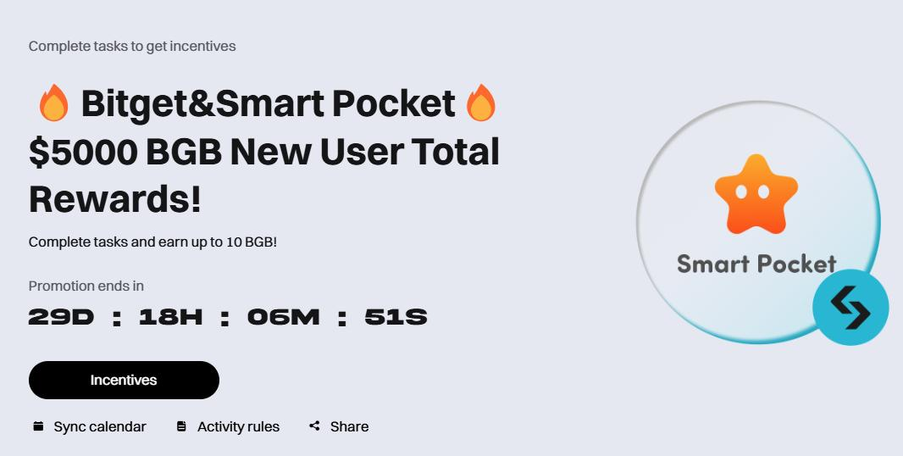  
     
     
   Paso 3: Inicia sesión o crea una cuenta en Bitget  
   ※ Los nuevos usuarios pueden ganar 10,000 puntos ingresando su UID de Bitget en la app Smart Pocket  
   https://note.com/japan_dao/n/n780211bfeadd  
     
   Paso 4: Completa la tarea 1  
   Deposita 100 USDT y mantenlos durante 2 días  
   Obtén 5 BGB  
     
   Paso 5: Completa la tarea 2  
   Realiza cualquier transacción  
   Obtén 5 BGB adicionales

# Métodos de depósito

* Transferencia bancaria – Deposita desde tu banco y convierte a USDT  
    
  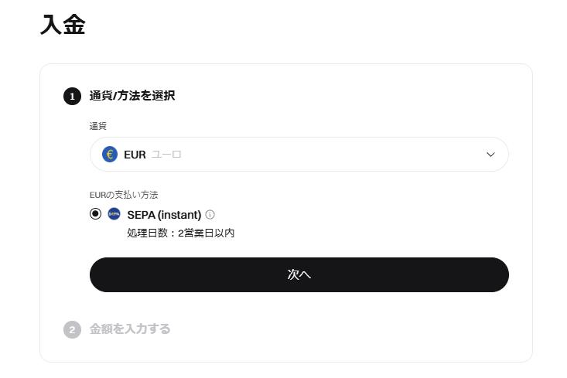
* Trading P2P – Intercambio directo con otros usuarios usando varios métodos de pago  
    
  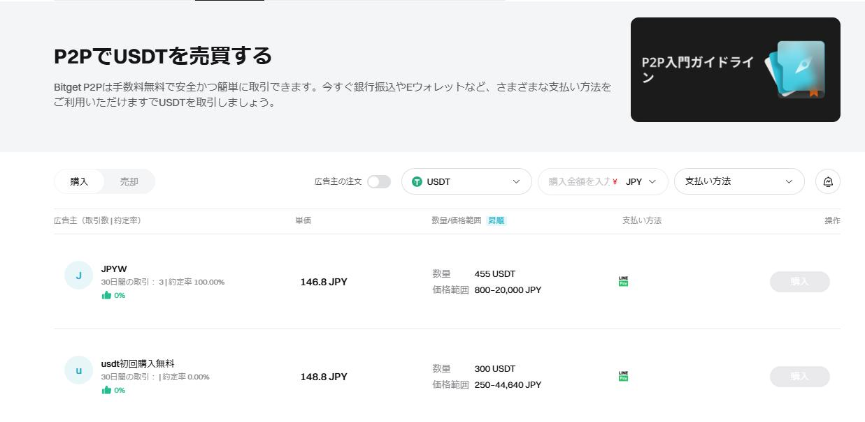
* Servicios de terceros – Usa proveedores de pago asociados  
    
  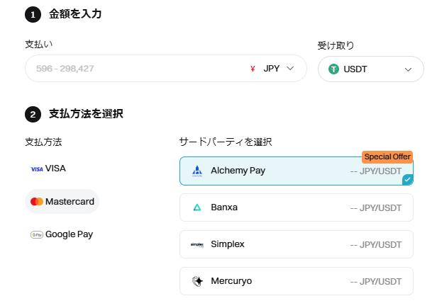
* Depósito On-chain – Transfiere USDT desde otro exchange o wallet  
    
  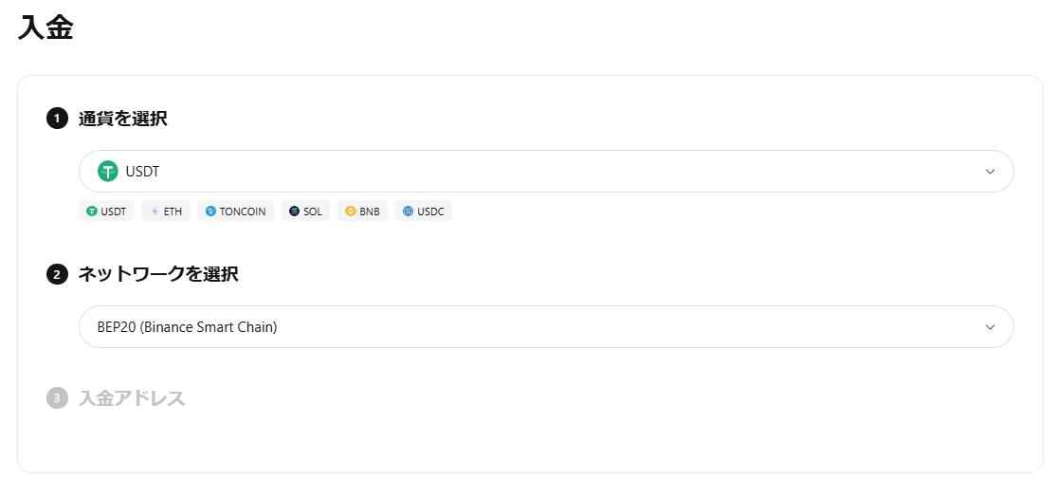
* Compra con tarjeta bancaria – Compra USDT con tarjeta de crédito o débito (comisión algo más alta, pero muy cómodo)  
    
  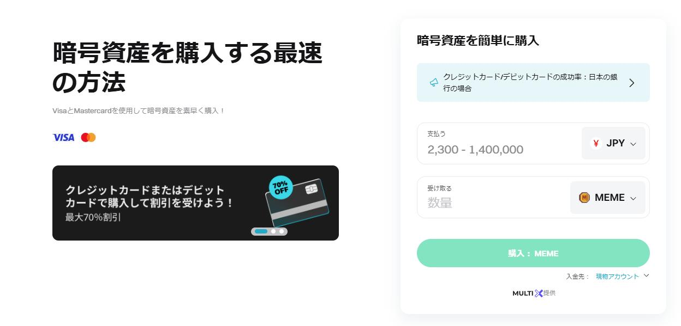

Todos los métodos de depósito requieren verificación KYC. Asegúrate de completar la verificación antes de depositar.

# Notas importantes

* Primero en llegar, primero en recibir – Regístrate cuanto antes para asegurar tu recompensa
* Restricción de app – Desde el 6 de febrero de 2025, la app Bitget fue retirada del App Store japonés. Los nuevos usuarios deben usar la web.
* Distribución de recompensas – Dentro de los 14 días después de completar las tareas
* Condición de registro – Debes registrarte a través del enlace de afiliado de Smart Pocket
* Pueden surgir nuevas restricciones debido a cambios regulatorios – participa bajo tu propia responsabilidad.

# Preguntas frecuentes

* P1: ¿Es cierto que puedo ganar 5BGB solo por depositar 100 USDT durante 2 días?  
  R: Sí.
* P2: ¿Puedo depositar otro token que no sea USDT?  
  R: No, solo se acepta USDT.
* P3: ¿Hay requisitos de volumen en la Tarea 2?  
  R: No, cualquier transacción cuenta.
* P4: ¿Cuándo recibiré mis recompensas?  
  R: Dentro de los 14 días posteriores a la finalización de las tareas.
* P5: ¿Las recompensas son limitadas?  
  R: Sí, se otorgan por orden de llegada.
* P6: ¿Puedo participar si ya tengo cuenta?  
  R: Sí, pero debes registrarte a través del enlace correcto, o puede haber errores.

# Resumen

Esta campaña de Bitget y Smart Pocket es ideal tanto para principiantes como para usuarios experimentados.  
  
Condiciones sencillas: Deposita 100 USDT y realiza una transacción  
Recompensas atractivas: Hasta 10BGB  
Fácil acceso: Participa desde el sitio web  
  
¡No pierdas esta oportunidad — participa ya!

📢 Información más reciente:  
Sitio oficial Smart Pocket: https://smapocke.com/  
Discord: https://discord.com/invite/smartpocket  
Cuenta X (Twitter): https://x.com/smapocke